Конспект НОД по математике во второй младшей группе

«Путешествие в сказку»

Цель: Создание условий для развития у детей элементарных математических представлений в процессе игровой и познавательной деятельности.

Задачи:
Создать условия для формирования умения соотносить количество предметов с числом, различать геометрические фигуры.
Создать условия для развития мышления, внимания, памяти, фантазии.
Обеспечить условия в заинтересованности детей самостоятельным решением задач познавательного и творческого характера.

Оборудование:
Игрушки животных: мышка, лягушка, заяц, лиса, волк, медведь; теремок, флажки разного цвета, раздаточный материал: полоски разной длины, геометрические фигуры. Видеозапись презентации «Фигуры». Замок и ключи разной формы.

1. Вводная часть
Психологический настрой.
Воспитатель: Сегодня к нам на занятие пришли гости. Поздоровайтесь с гостями. Молодцы!
- Возьмёмся за руки, улыбнёмся друг другу. Какие вы сегодня красивые.
С добрым утром, друзья!
День наступил прекрасный,
Потому что в нём Вы и я!
- Ребята, а хотите сегодня побывать в сказке? (ответы детей). А как же нам попасть в сказку?
У меня есть волшебная палочка, которая поможет нам очутиться в сказке. Я буду говорить слова, а вы повторяйте за мной движения.
Покружились, покружились,
В волшебной сказке очутились.

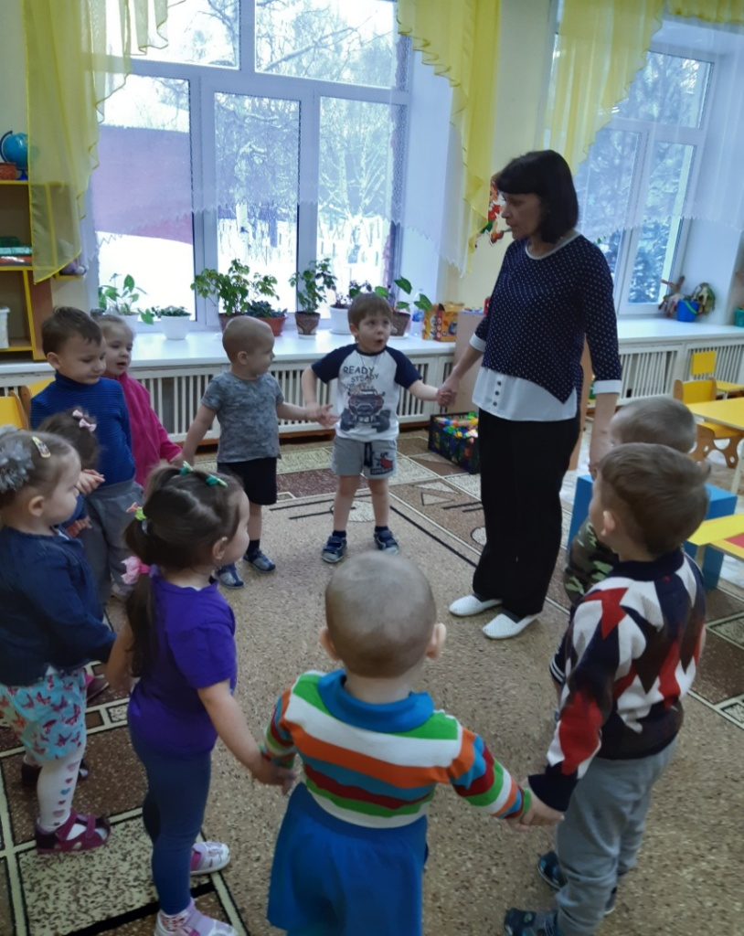

Присаживайтесь на стульчики.
Посмотрите внимательно, как вы думаете, этот домик, из какой сказки? Как он называется? (Ответы детей).
2. Основная часть
Воспитатель: Стоит в поле теремок-теремок
Он не низок, не высок.
Как по полю, мышка бежала,
Теремок увидала (появляется игрушка мышка)
- А к терему 2 дорожки ведут, одна длинная, а другая короткая. Мышка запуталась, по какой дорожке ей быстрей добраться до теремка, по длинной дорожке или по короткой? Ребята как вы думаете? Да, ребята правильно, по короткой дорожке быстрей мышке добежать до домика, а теперь нам нужно правильно указать мышке, где короткая дорожка. Подойди Арсений пожалуйста к столу, здесь лежат полоски разной длинны, возьми две разные по длине полоски «дорожки». Давай, мы их сравним. По какой дорожке мышка быстрее доберётся до теремка?

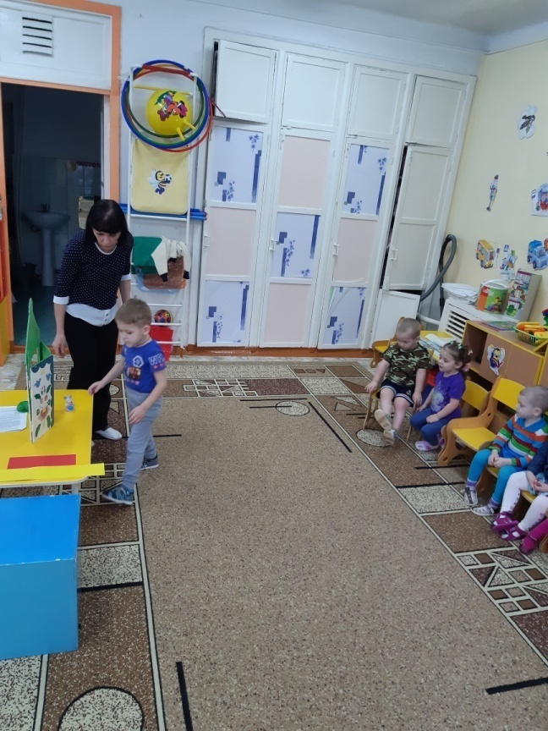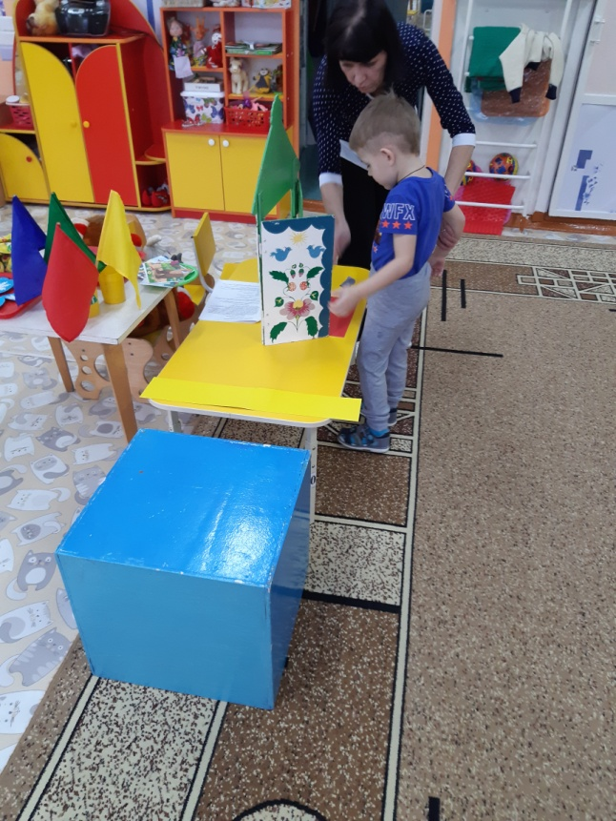

-Молодцы ребята, вы правильно указали короткую дорожку, вот и мышка добралась до теремка, и стала там жить поживать, да песни распевать. Сколько зверушек стало жить в домике? (1)
Воспитатель: Стоит в поле теремок- теремок.
Лягушка скачет по болоту.
В теремке ей жить охота. (игрушка лягушка)
- Пока лягушка скакала, ключ потеряла. Плачет бедная: «- Беда! Помогите, детвора!»
-Ну что, ребята, поможем лягушке? Наши дети помогут тебе, у нас есть ключи и может быть один из них подойдет к твоему замку. Дети посмотрите на ключи. Какой они формы?
Дети: круглой, треугольной и квадратной.
Воспитатель. А какого они цвета?
Дети: синий, желтый и красный.
Воспитатель: сколько их?
Дети: много.
Воспитатель: А замков сколько?
Дети: один.
Воспитатель: Сколько нам надо ключей?
Дети: один.
Воспитатель: Замок и ключ имеют одинаковую геометрическую форму и цвет. Посмотрите внимательно и подберите ключ к замку.
Воспитатель: Саша, как ты думаешь, какой ключ нужен? Кристина, а как ты думаешь? Витя а ты согласен с детьми? Подойди, подбери ключ к замку.

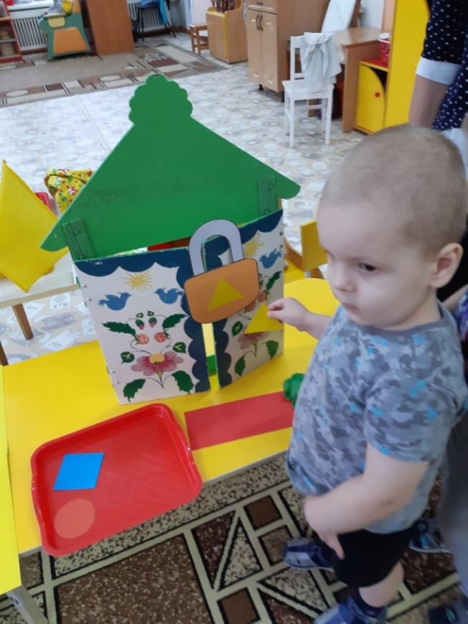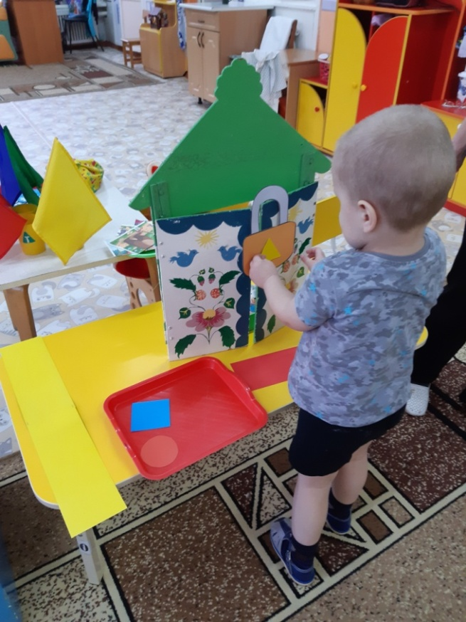

Воспитатель: Какие вы молодцы, подобрали нужный ключ, и замок открылся.
Теперь лягушка довольная поскакала прямо к теремку, и стала там жить вместе с мышкой. Сколько теперь зверушек в домике. (2)
- Тут на опушку выскочил зайчик, а в лапках у него «Волшебный мешочек» Что же там? Давайте поиграем, присаживайтесь в кружочек и по очереди будем доставать и называть предметы. (геометрические фигуры)

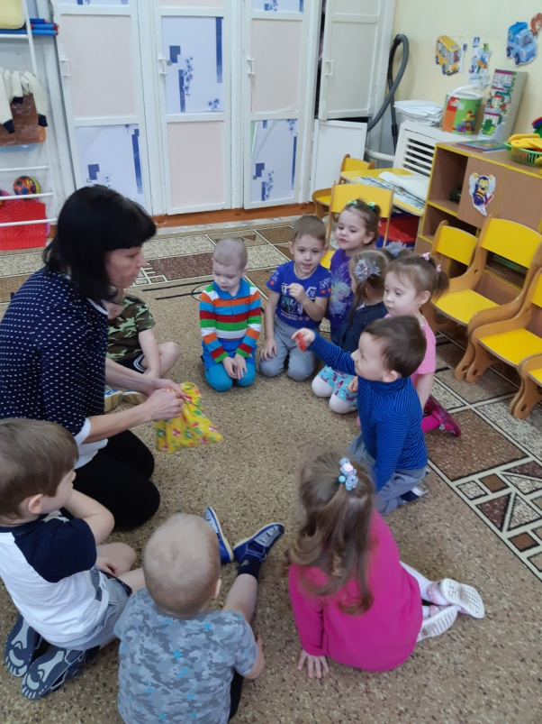

-А вы знаете, что зайчик любит, когда с ним играют, давайте с ним поиграем. Вставайте на ножки.
Физкультминутка «Зайка».
Зайке холодно сидеть,
Нужно лапочки погреть.
Лапки вверх, лапки вниз,
На носочках подтянись.
Лапки ставим на бочок,
На носочках скок-скок-скок.
Садитесь на стульчики.
Прибежал зайчик к теремку и его впустили, и стали он жить вместе, сколько зверушек в домике? (3)
-Тише, тише не шумите, кто-то к нам идет сюда. Ну конечно же, лиса. Попросилась она, тоже в теремок и её впустили. Лисичка решила украсить теремок флажками.(выставляются флажки, дети запоминают какие флажки выставлены, какого цвета).

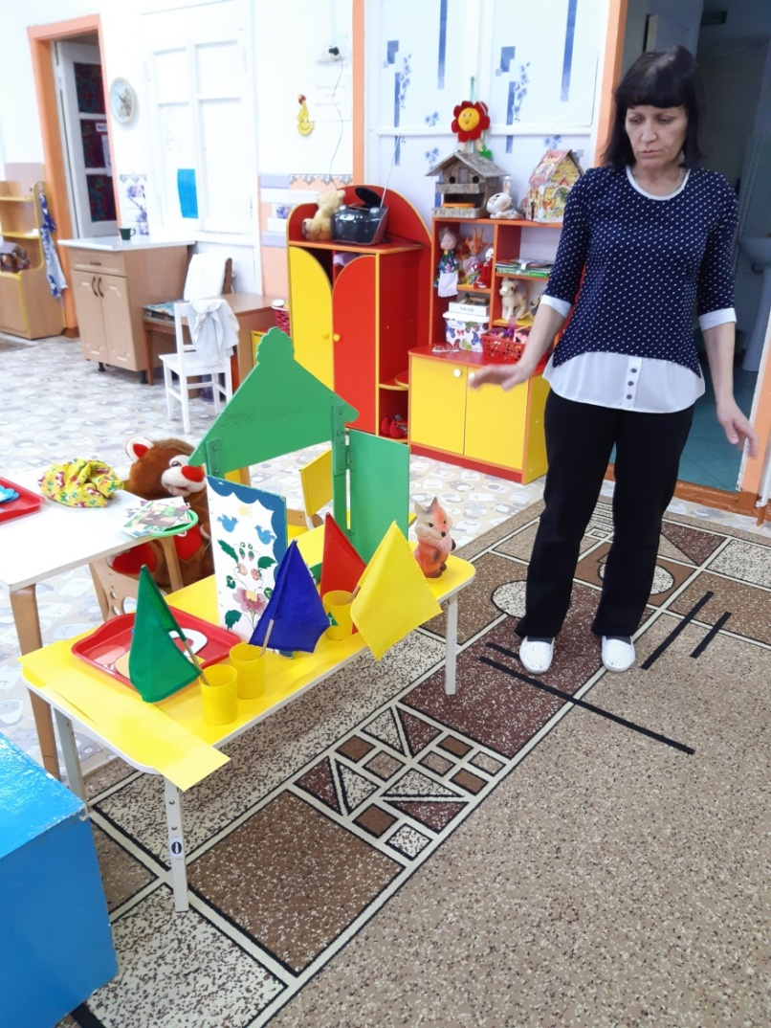

Наступила ночь, все закрыли глаза. (Убирается1 флажок.)
Утром все проснулись, открыли глаза и увидели, что одного флажка не хватает. Какого флажка не хватает? (игра повторяется несколько раз). Сколько зверушек живет в теремке? (4)

За лисой бежит волк, увидел теремок и тоже просится, чтобы его впустили. Впустили звери волка, сели на коврик и все вместе начали смотреть презентацию «Фигуры». Давайте мы присядем и внимательно посмотрим.
Сколько зверушек живет в теремке? (5)
А по лесу уж медведь идёт. Вдруг увидел теремок – как заревёт: «Вы пустите меня в теремок!» Испугались звери. Влезет ли медведь в теремок? (нет) почему? (медведь сильно большой) Что же делать? Ведь мишке будет плохо на улице жить! (дети решают построить новый дом, большой, чтоб всем места хватило). А сколько зверушек будет жить в нём? (6)
Ой, что это? Снежинки упали, они разного размера, соберите их пожалуйста. У кого снежинки большие - садятся за стол, где лежит большая снежинка, у кого маленькие - за стол, где лежит маленькая снежинка.
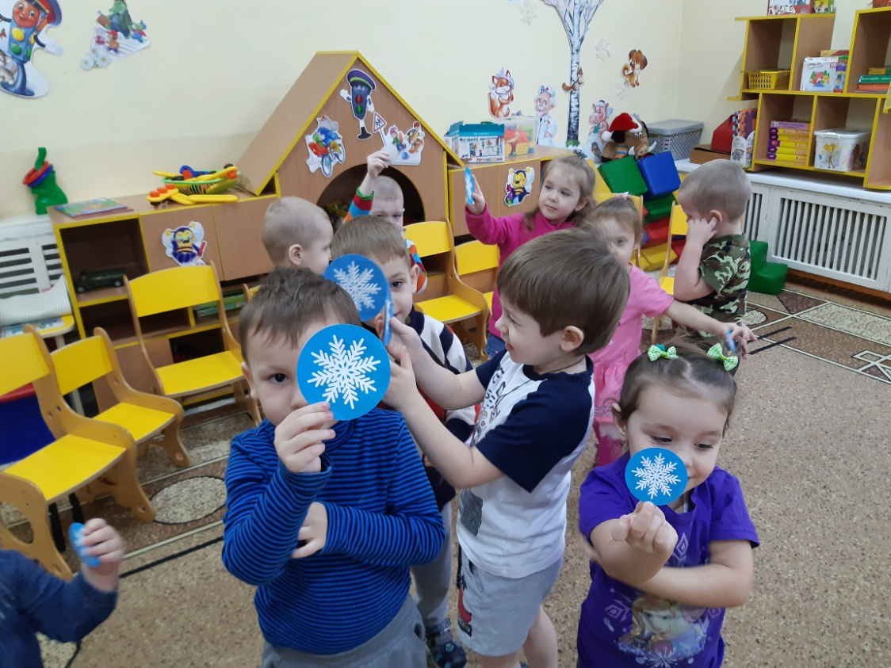
Давайте поможем медведю и построим ему теремок из геометрических фигур, которые у вас лежат на столе. Какие фигуры ты используешь Егор? А Катя?
Молодцы ребята, у вас получились очень красивые теремки!

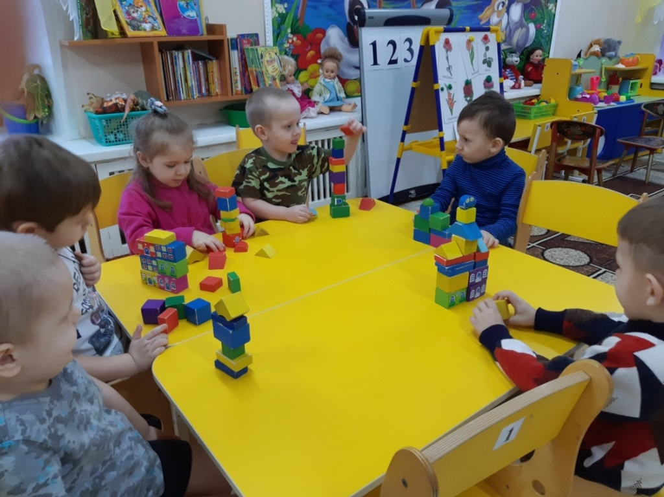
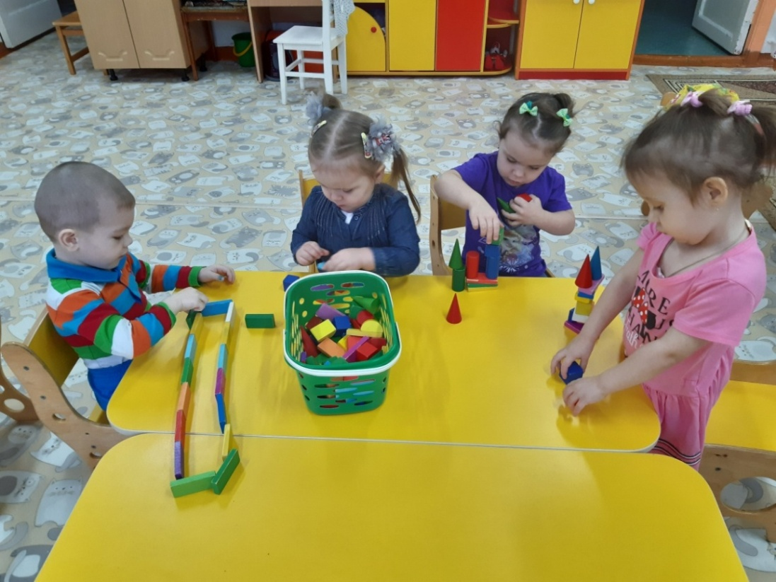
3. Заключительная часть
Вот и закончилось наше путешествие в сказку Нам пора возвращаться в детский сад
Подойдите ко мне, я взмахну палочкой, мы вместе скажем волшебные слова и снова окажемся в детском саду. Покружились, покружились и в детский сад возвратились
-Скажите дети, в какой сказке вы побывали?
- А чьи и какие задания мы выполняли?
-Ребята, какое задание было самым интересным? Какое задание вам показалось самым сложным? А какое было самым легким?
Я вас всех благодарю за активное участие в занятии, и хочу подарить раскраски к этой сказке.

